|  |  |  |  |  |  |  |  |  |  |
| --- | --- | --- | --- | --- | --- | --- | --- | --- | --- |
|  | | | **MANUAL DE PRÁCTICAS**  FO-TESJI-11100-12 | | |  | | | |
|  | **NOMBRE DE LA PRÁCTICA:** | Configurar un DHCP | | |  | | **No.** | **1** |  |
|  | **ASIGNATURA:** | Fundamentos de telecomunicaciones | | **CARRERA:** | ISIC | | **Unidad:** | III |  |
|  | **ALUMNOS:** | * Fabiola Castañeda Mondragón * Sonia Cuevas Garcia | | | | | |  |  |

1. El primer paso que debemos realizar es la instalación del DHCP para lo cual abriremos PowerShell y escribiremos el siguiente comando. Después damos **“enter”** y comenzara el proceso de instalación automáticamente.

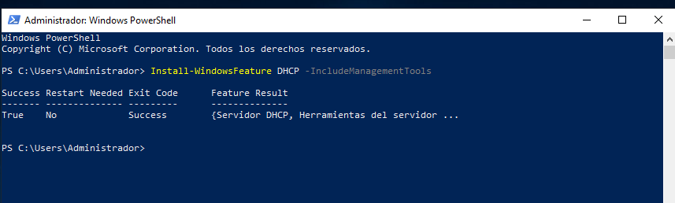

1. Una vez finalizado el proceso de instalación abriremos el administrador de servidor y daremos clic en el símbolo de advertencia, posteriormente daremos clic en la opción de **“completar configuración de DHCP”** .

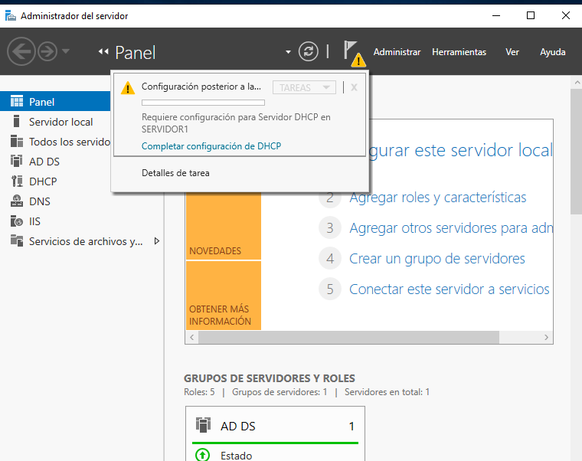

1. 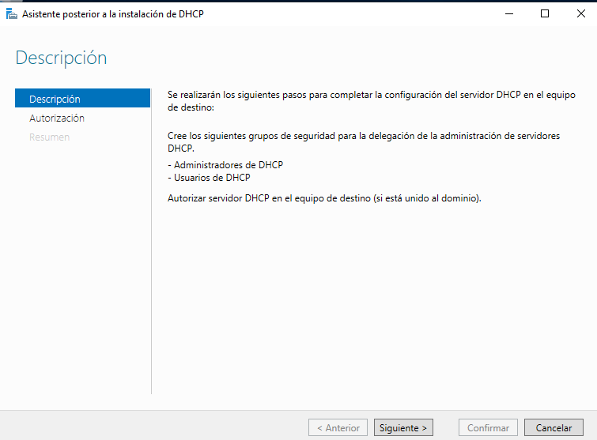Se desplegará la siguiente ventana y damos clic en **“siguiente”.**
2. Se abrirá la siguiente pantalla en la cual especificaremos que las credenciales que se usaran para utilizar el DHCP ubicado en el servidor.

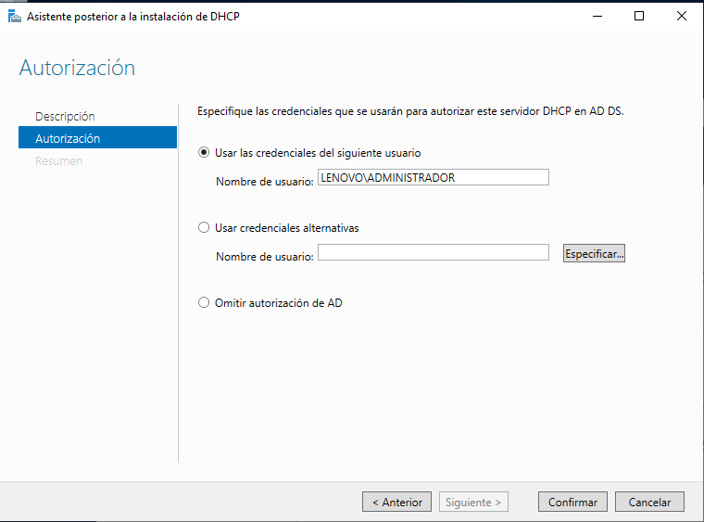

1. A continuación, se mostrará el resumen de la configuración que acabamos de realizar y cerramos la ventana.

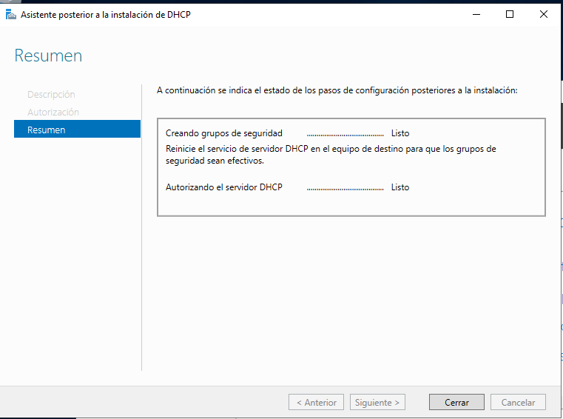

1. Posteriormente debe abrir el **“Administrador del servidor”** y nos dirigimos a la pestaña de **“Herramientas”** para dar click en **“DHCP”.**

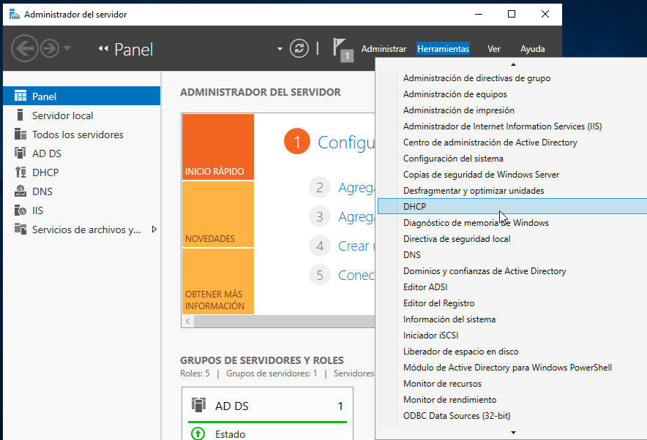

1. Se desplegará la siguiente ventana en la cual daremos click en el apartado de **“IPv4”,** después click en **“Mas acciones”** y seleccionamos **“Ámbito nuevo”.**

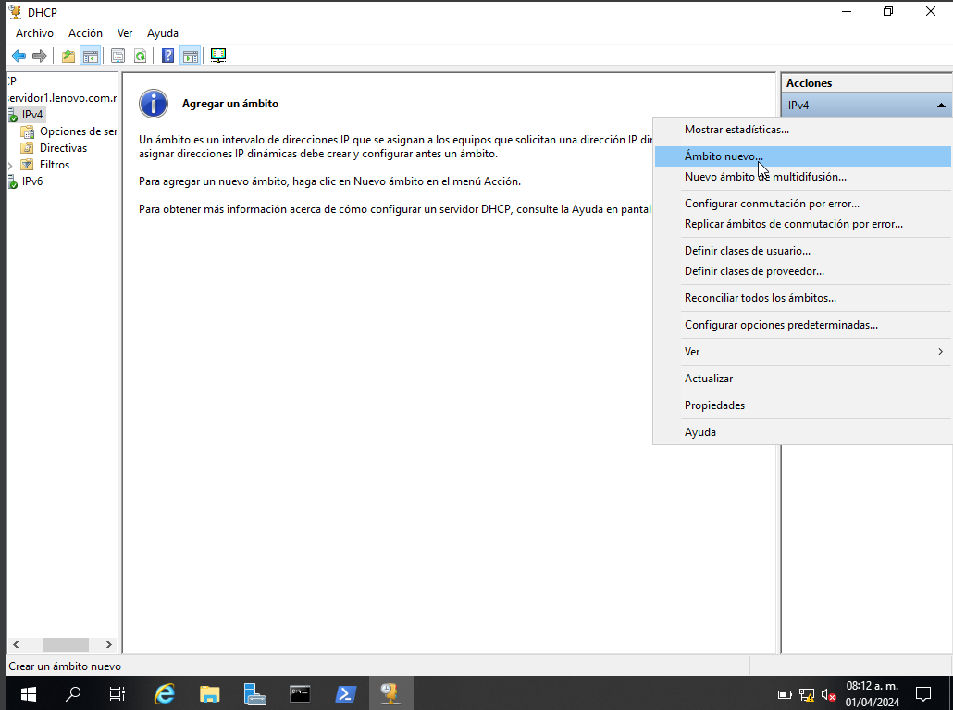

1. Se abrirá la siguiente ventana en la cual daremos click en **“siguiente”.**

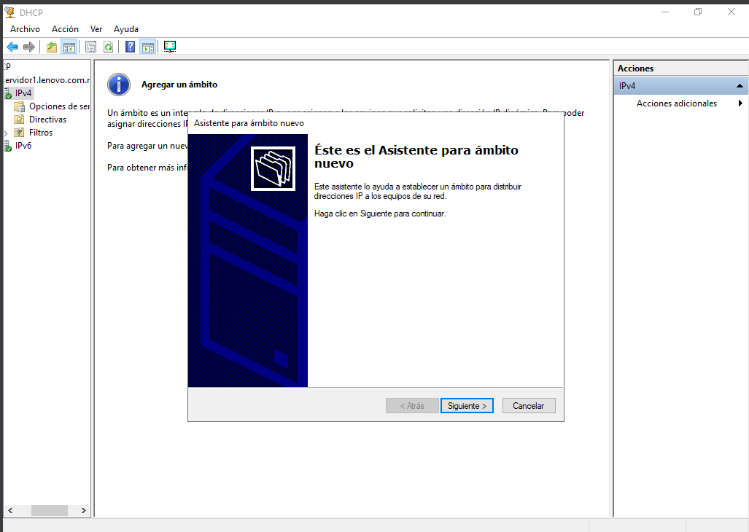

1. En el siguiente apartado debemos asignarle un nombre y una descripción al nuevo ámbito que estamos creando y damos click en **“siguiente”.**

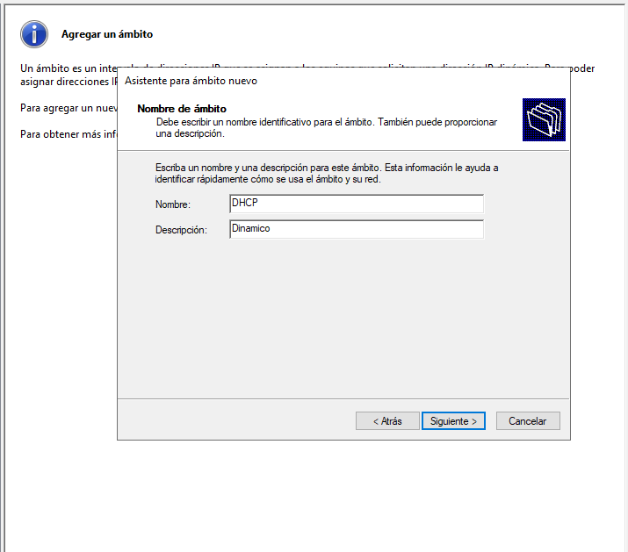

1. Ahora debemos asignar un rango de direcciones ip, para asignar a los equipos cliente, después damos click en **“siguiente”.**

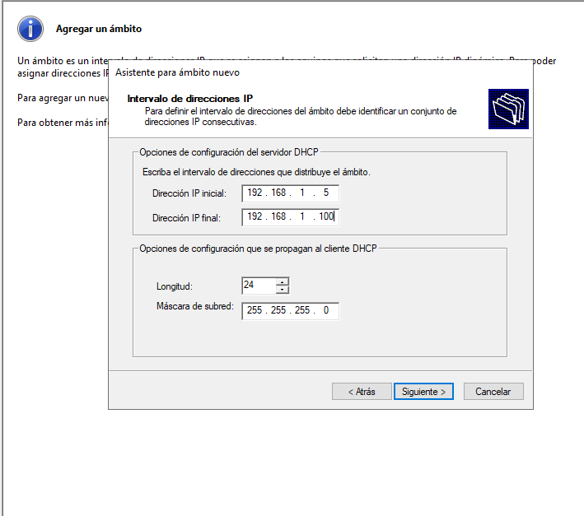

1. Posteriormente debemos asignar otro intervalo de direcciones ip, el cual será un intervalo de direcciones excluidas que no deben ser asignadas a los equipos cliente y damos click en **“siguiente”.**

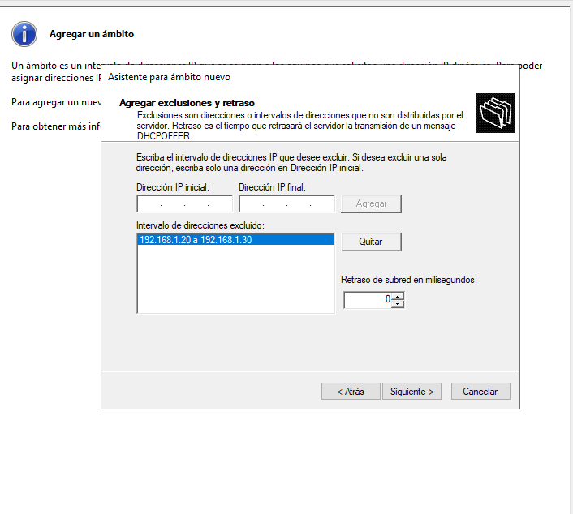

1. Ahora debemos asignar un intervalo de tiempo, el cual será para indicar que las direcciones ip deben cambiar cada cierto tiempo, según nuestras necesidades, después damos click en **“siguiente”.**

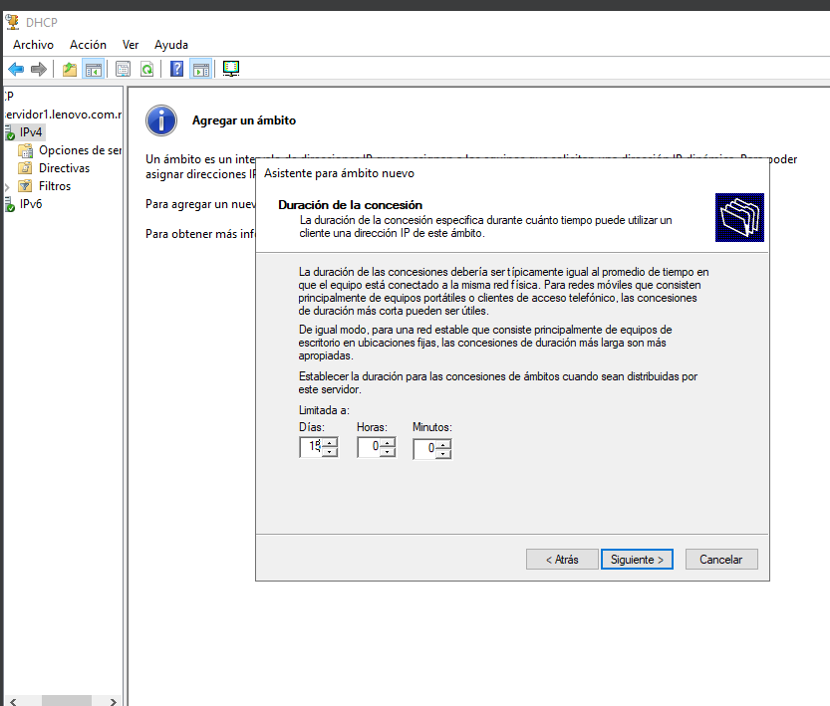

1. En el siguiente apartado debemos solamente dar click en el botón **“siguiente”** para poder realizar algunas configuraciones adicionales para nuestro DHCP.

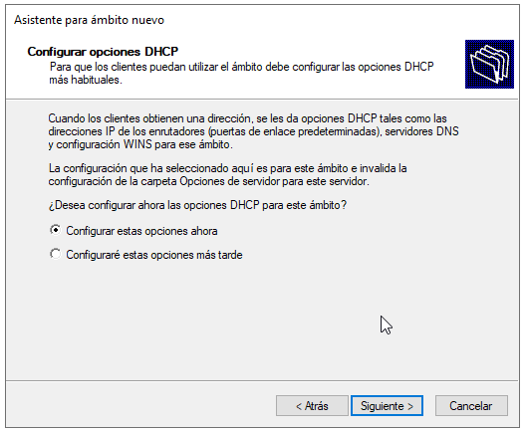

1. Ahora debemos escribir la dirección ip de nuestro servidor quien será el que asignará las direcciones ip automáticas a todos los equipos clientes que pertenezcan a nuestro dominio, una vez ingresada la dirección ip damos click en **“Agregar”** y en **“Siguiente”.**

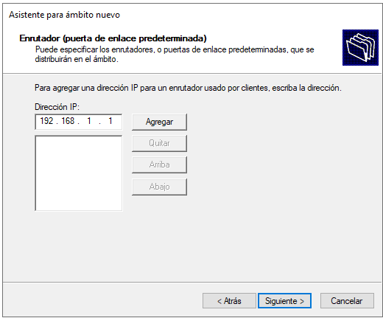

1. En el siguiente apartado debemos asignarle el nombre y la dirección ip de nuestro servidor o dominio, después damos click en **“siguiente”.**

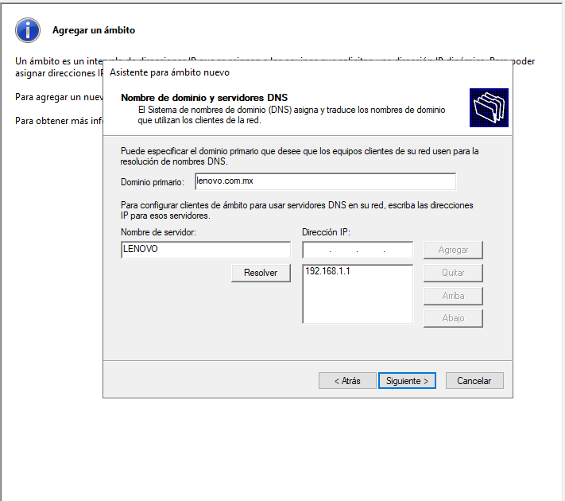

1. Ahora se desplegará la siguiente ventana la cual indicara que se ha terminado el proceso de configuración de nuestro nuevo ámbito, ahora simplemente damos click en **“finalizar”.**

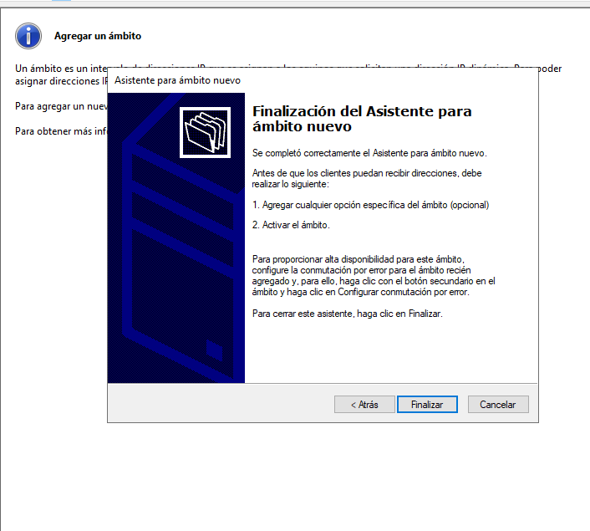

1. Ahora en la maquina cliente debemos cambiar la configuración de nuestra tarjeta de red para que pueda asignar direcciones ip de manera automática, posteriormente reiniciamos la máquina para que se guarden las configuraciones realizadas.

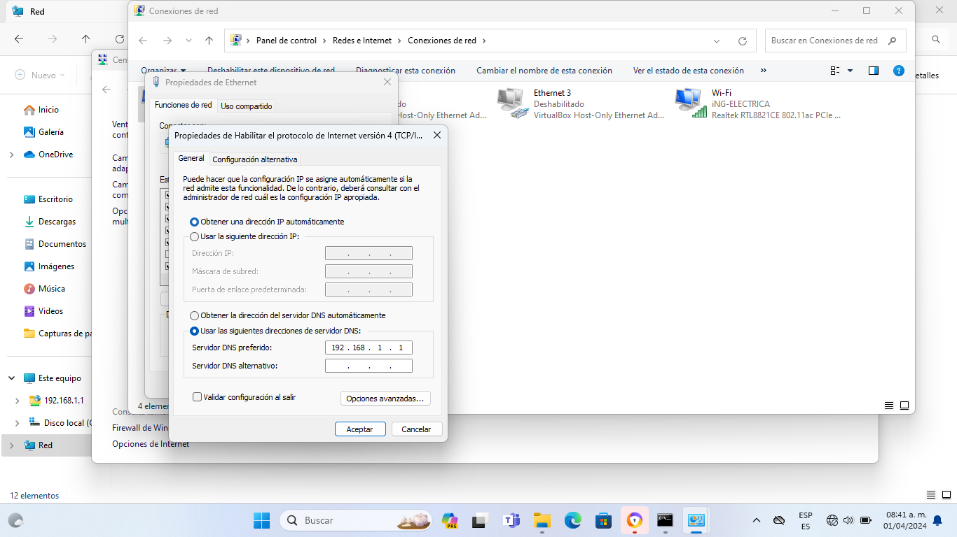

1. Posteriormente en el servidor abrimos la carpeta “Ambito” la cual debería tener un estado activo.

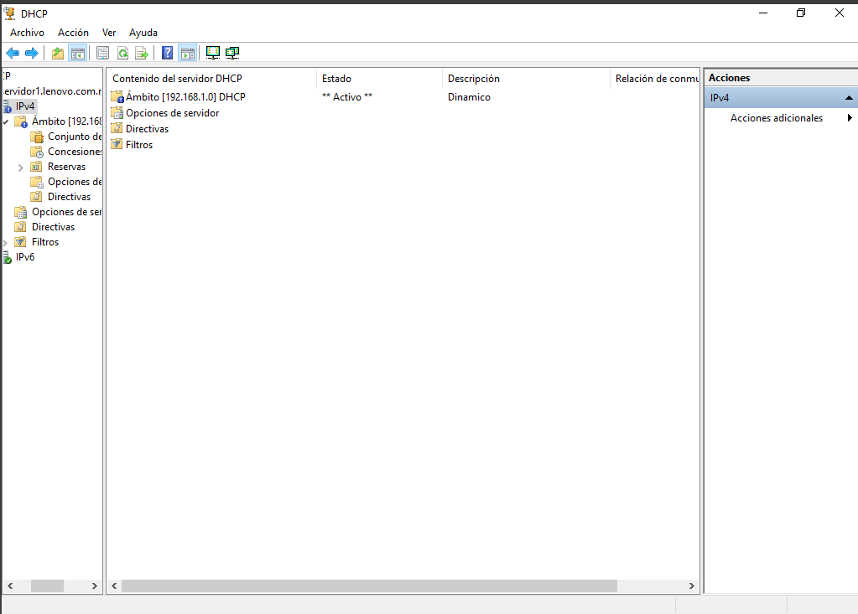

1. Después entramos a la carpeta de “Concesiones” la cual nos mostrara las direcciones ip que nuestro DHCP asigno asi como el nombre de las maquinas a la cual corresponde cada ip.

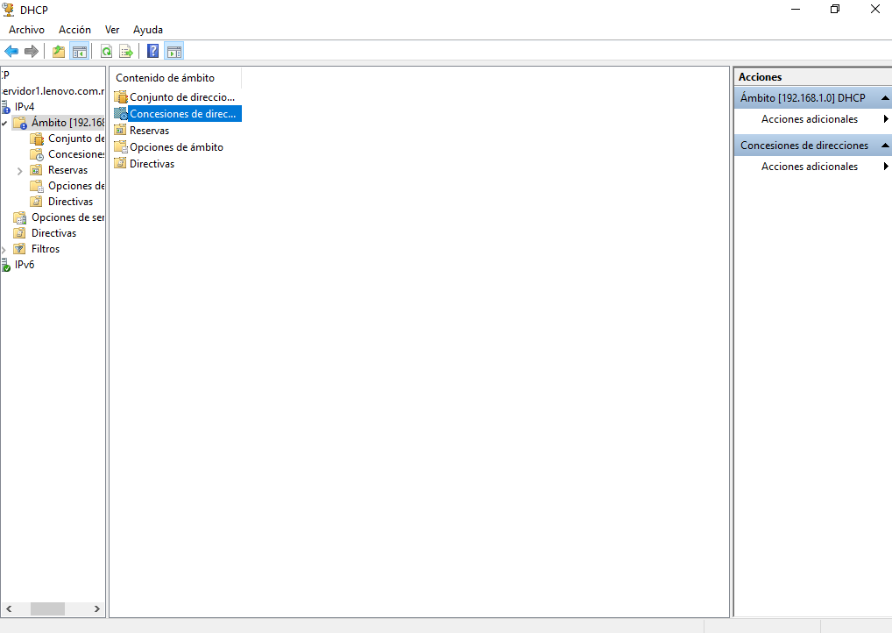

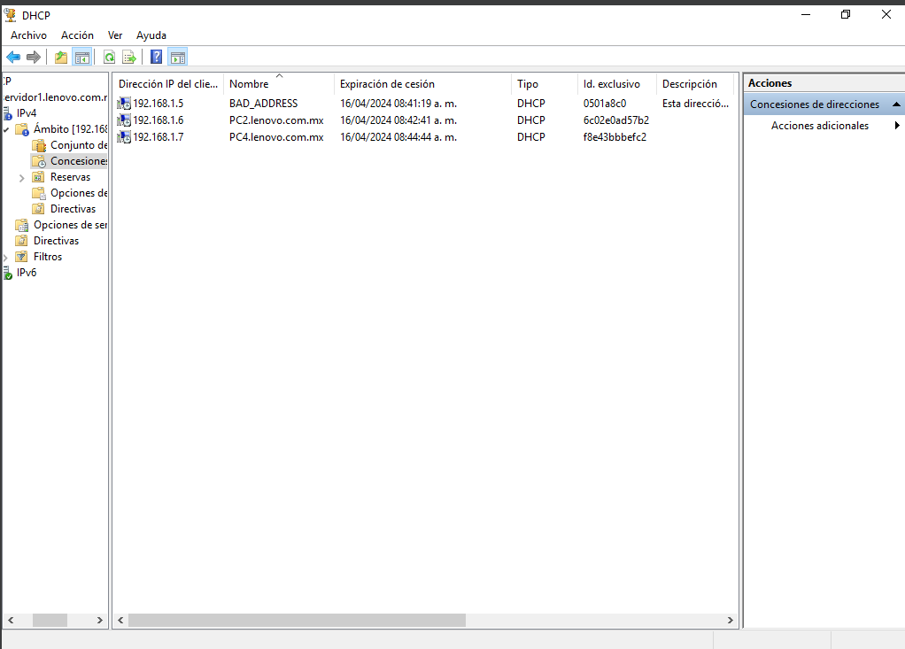

1. Ahora simplemente podemos corroborar las direcciones ip que el DHCP nos acaba de asignar en las maquinas cliente, abriendo **CMD** y ejecutando el comando **“ipconfig”.**

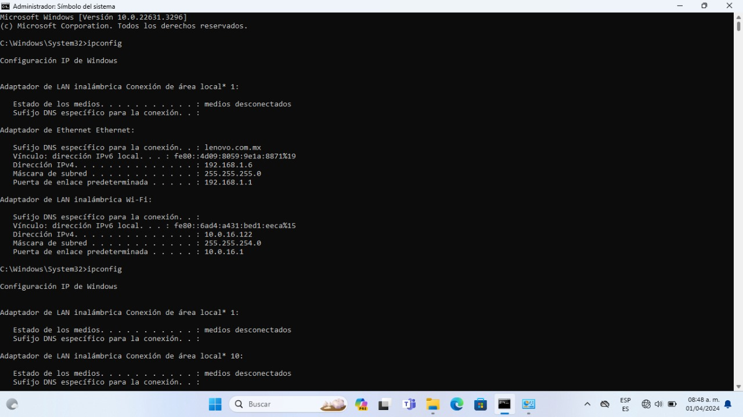

**Conclusiones:**

La configuración efectiva de un servidor DHCP dentro de un dominio es esencial para garantizar una distribución dinámica y eficiente de direcciones IP en la red. A través de un adecuado diseño y gestión de las opciones de configuración, así como de la reserva de direcciones IP para dispositivos específicos, se puede optimizar el rendimiento de la red, mejorar la administración de recursos y simplificar el proceso de conectividad para los usuarios. Además, al implementar medidas de seguridad como la autenticación y la supervisión continua, se puede fortalecer la integridad y la confiabilidad del sistema DHCP, protegiendo así la infraestructura de posibles amenazas y vulnerabilidades. Por lo tanto , una configuración bien planificada y mantenida del servidor DHCP contribuye significativamente a la eficiencia operativa y al funcionamiento fluido de la red dentro del dominio.